Europos Sąjungos finansuojamų projektų koordinavimas 2018 metais

Atsižvelgiant į atskirų ministerijų patvirtintus projektų finansavimo sąlygų aprašus, atsakingoms institucijoms vertinti 2018 m. buvo pateikta 12 projektinių pasiūlymų (2017 m. – 9; 2016 m. – 31).
Kauno regiono plėtros tarybos sekretoriatui ar kitoms atsakingoms institucijoms įvertinus pateiktus projektinius pasiūlymus, įgyvendinančioms institucijoms pagal nustatytus terminus buvo pateikta 13 projektų paraiškų už beveik 6,5 mln. Eur (2017 m. – 23 už beveik 10 mln. Eur; 2016 m. – 6 už beveik 5 mln. Eur), dar 5 paraiškas (2017 m. – 0; 2016 m. – 2) pateikė kitos įstaigos, kurias Savivaldybės administracijos Strateginio planavimo ir investicijų skyrius konsultavo paraiškų rengimo bei susijusiais klausimais.

2018 m. Savivaldybės administracija pasirašė 24 projektų finansavimo ir administravimo sutartis už daugiau nei 9 mln. Eur.

Ataskaitiniu laikotarpiu Savivaldybės administracija baigė įgyvendinti 2014–2020 m. Europos Sąjungos programavimo laikotarpio 3 projektus, kurių bendra vertė – beveik 1 mln. Eur.

2018 m. įgyvendinant Europos Sąjungos struktūrinių fondų finansuojamus projektus pagal 2014–2020 m. Europos Sąjungos fondų investicijų veiksmų programą, švietimo, sveikatos apsaugos, socialinės apsaugos, kultūros, kultūros paveldo, turizmo, sporto, susisiekimo, gyvenamosios aplinkos, aplinkosaugos ir kt. sričių infrastruktūros tobulinimui bei paslaugų teikimo ir prieinamumo gerinimui buvo investuota daugiau nei 4 mln. 353 tūkst. Eur. Daugiausia 2018 m. iš Europos Sąjungos struktūrinių fondų investuota į:
- socialinio būsto fondo plėtrą Kėdainiuose (307,8 tūkst. Eur);
- kompleksinių paslaugų šeimai teikimą Kėdainių rajone (47,5 tūkst. Eur);

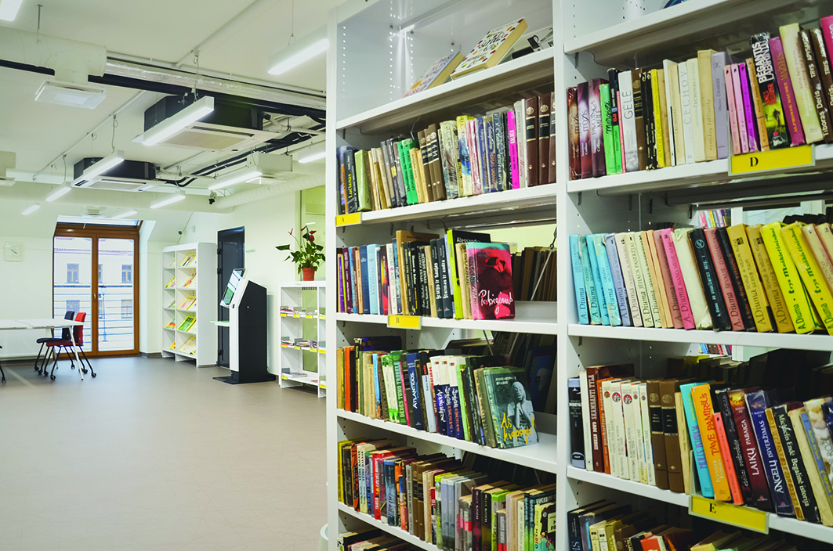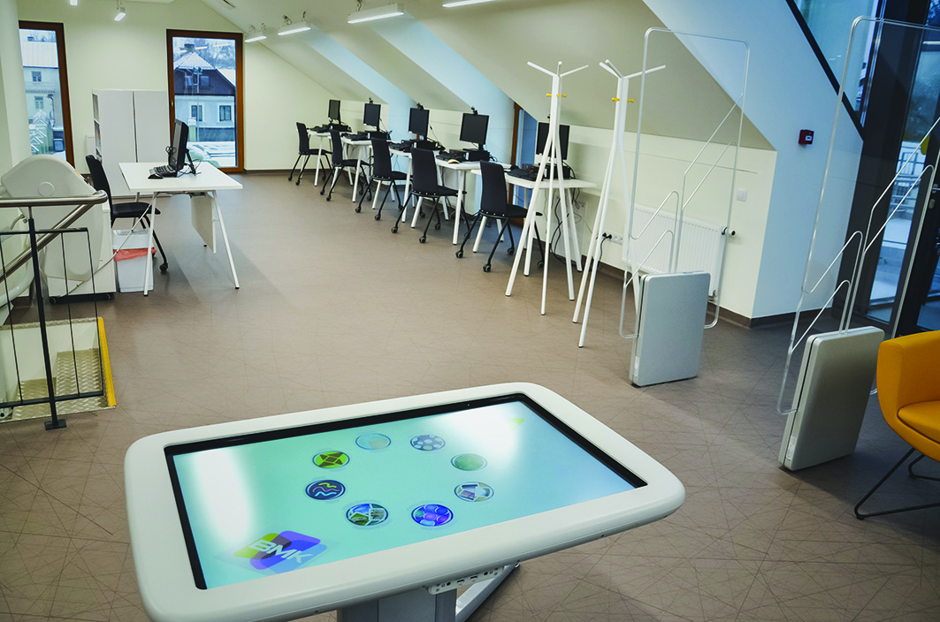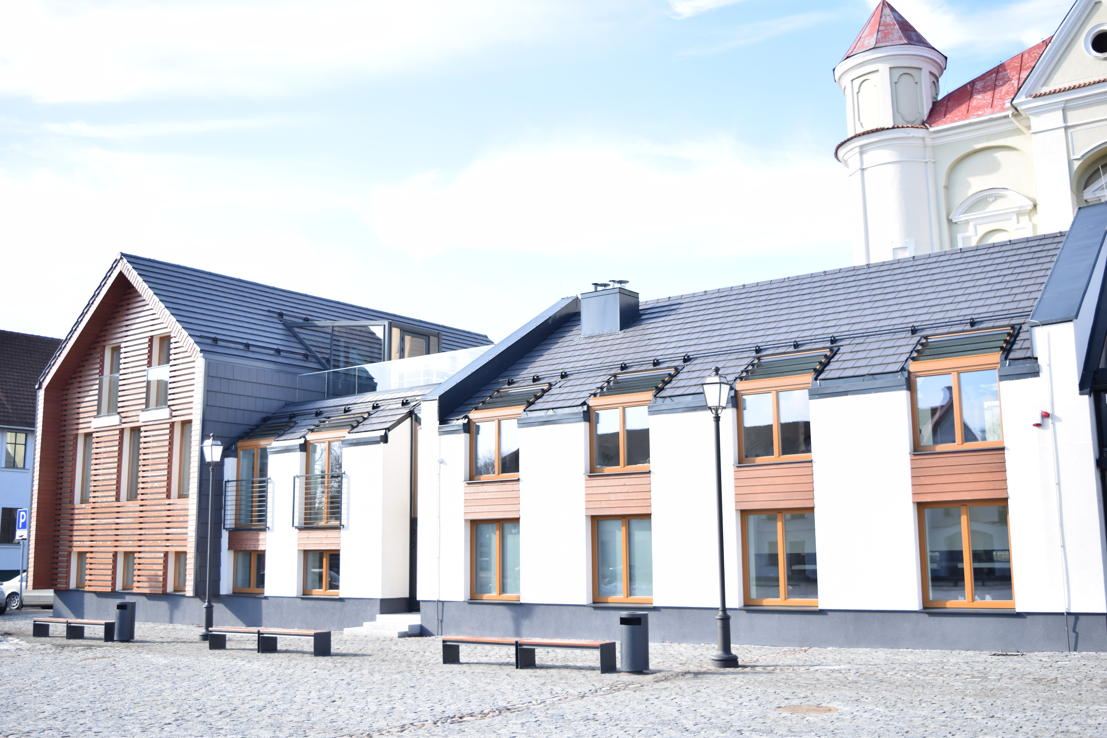
Buvęs parduotuvės „Saulutės“ pastatas pagaliau neatpažįstamai pasikeitė ir atgimė naujam gyvenimui. Po ilgai vykusių statybų čia pagaliau duris atvėrė Kėdainių r. sav. M. Daukšos viešosios bibliotekos Vaikų ir jaunimo skyrius.

- savivaldybės pastato, esančio Didžiosios Rinkos a. 4, Kėdainiuose, rekonstrukciją, įrengiant M. Daukšos viešosios bibliotekos Vaikų ir jaunimo skyrių (85,5 tūkst. Eur);
- bendro su Jonavos ir Raseinių rajonų savivaldybėmis projekto Jonavos, Kėdainių ir Raseinių rajonų savivaldybes jungiančių trasų ir turizmo maršrutų informacinės infrastruktūros plėtra įgyvendinimą (16,3 tūkst. Eur);
- kompleksišką Vilainių kaimo sutvarkymą (61,1 tūkst. Eur.);
- komunalinių atliekų tvarkymo infrastruktūros Kėdainių rajono savivaldybėje atnaujinimą ir plėtrą (288,6 tūkst. Eur.);
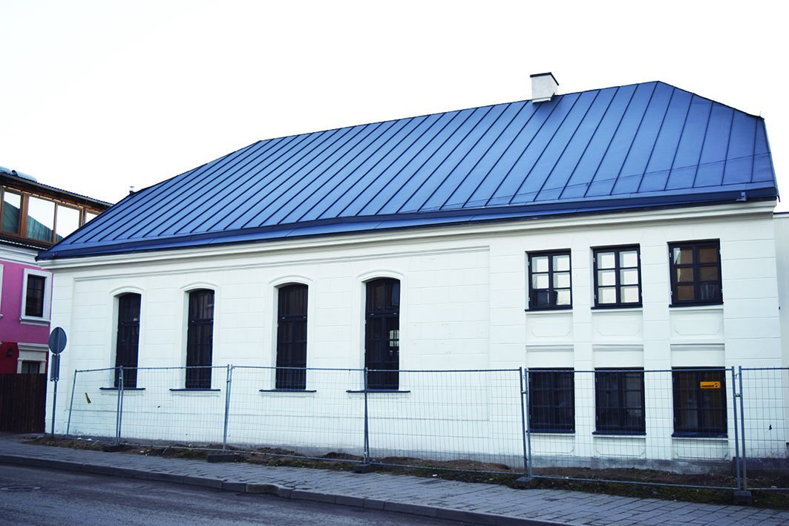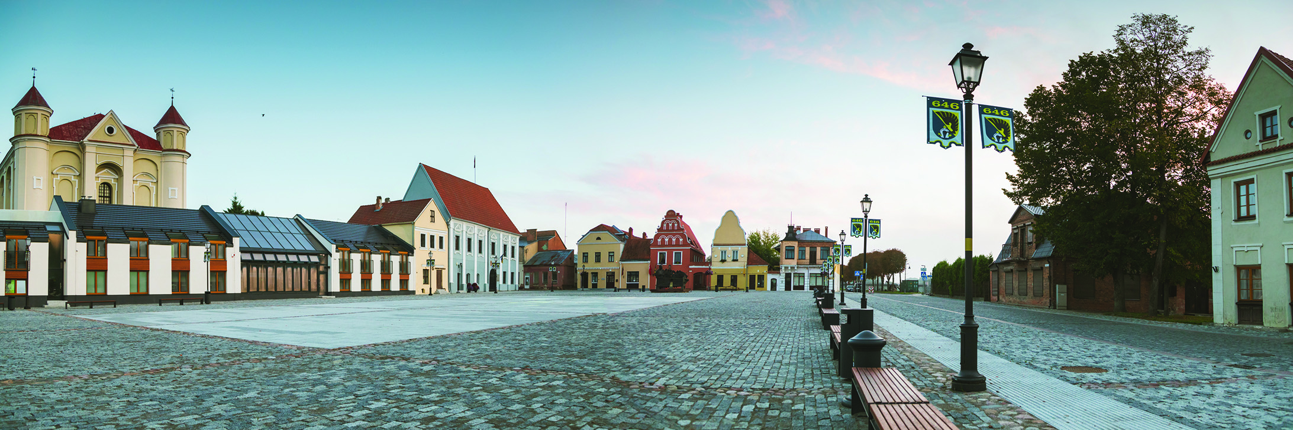
Kėdainių sinagoga
Didžiosios Rinkos aikštė

- kompleksišką Kėdainių Sinagogos (Smilgos g. 5A, Kėdainiai) sutvarkymą, pritaikant kultūrinėms bei kitoms reikmėms (187,8 tūkst. Eur);
- Didžiosios Rinkos aikštės rekonstrukcijos baigiamuosius darbus (39,8 tūkst. Eur.);
- kompleksišką Kėdainių miesto maudymvietės ir poilsio zonos sutvarkymą (108,5 tūkst. Eur.);
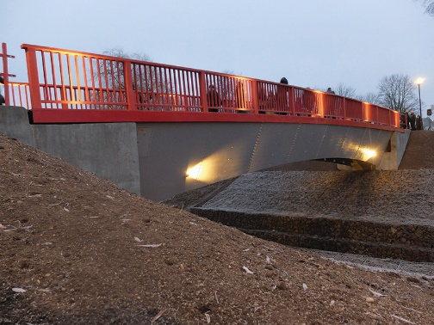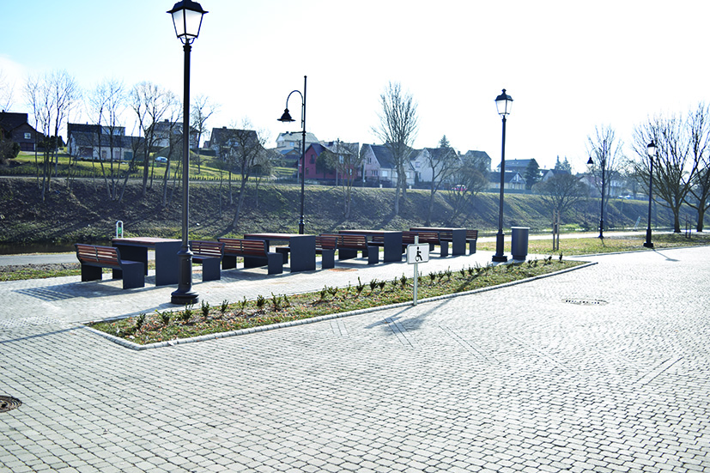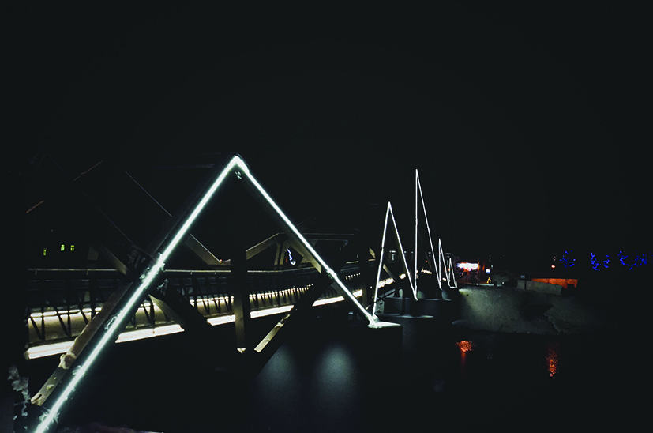
Prieš 50 metų statytas pėsčiųjų tiltas per Smilgos upelį pakito neatpažįstamai. Taip pat sutvarkytos ir jo prieigos, nutiesta ir atnaujinta apie 600 metrų pėsčiųjų bei dviračių takų. Jie apšviesti, įrengtos aikštelės poilsiui.

Sėkmingai išspręsta dalis automobilių statymo problemų. Prie Kėdainių viešosios bibliotekos įrengta stovėjimo aikštelė, kurioje telpa per 20 automobilių, bei poilsio zona su suoliukais bei stalais. Naujos aikštelės atsirado ir prie muzikos mokyklos bei Radvilų gatvėje.

Sparčiai Kėdainiuose vykstančių pokyčių akcentu galima vadinti pėsčiųjų tilto per Nevėžį metamorzofę. Po visą vasarą trukusios statybos darbai baigti ir neatpažįstamai pakitęs tiltas 2018 metų pabaigoje atvertas žmonėms.

- kompleksišką Kėdainių miesto upių prieigų sutvarkymą, sukuriant patrauklias viešąsias erdves bendruomenei ir verslui (1 mln. 785,1 tūkst. Eur.);

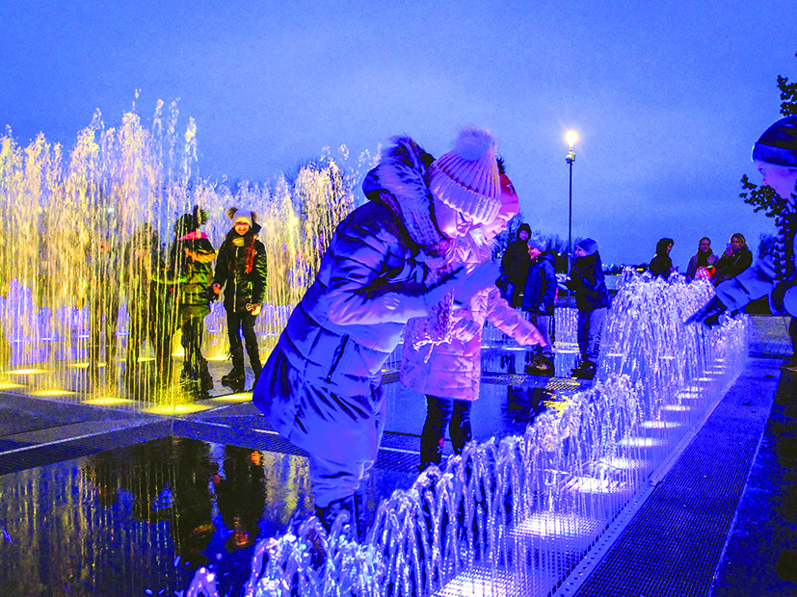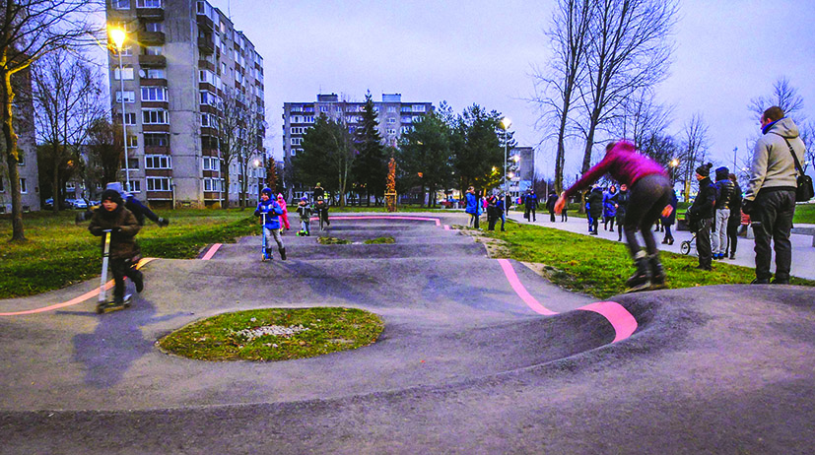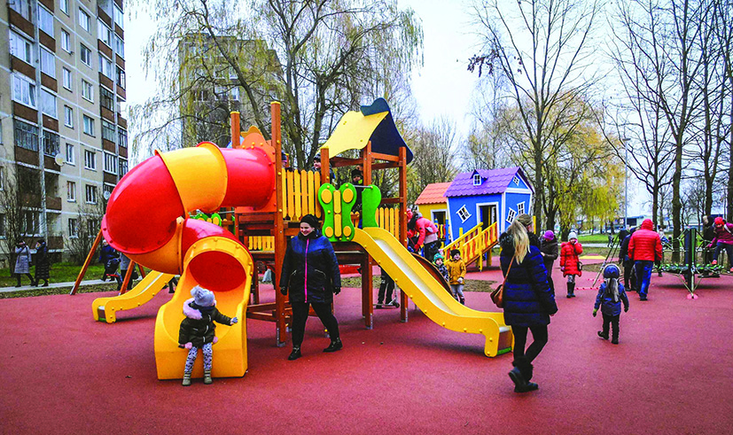

Gyvenamųjų namų rajone esantis Vytauto parkas buvo visiškai atnaujintas. Jis tapo nauja laisvalaikio, pramogų ir poilsio vieta įvairaus amžiaus žmonėms. Naujai atgimusio parko akcentas – „šokantis“, spalvas keičiantis fontanas, jaunimui čia įrengtos reljefinės dviračių trasos, patiems mažiausiems – pasakų nameliai.

- kompleksišką Kėdainių miesto viešųjų erdvių (Kėdainių miesto, Vytauto parko, universalaus daugiafunkcio aikštyno, lauko teniso kortų prieigą) sutvarkymą ir pritaikymą bendruomenei ir verslui (776,1 tūkst. Eur.);
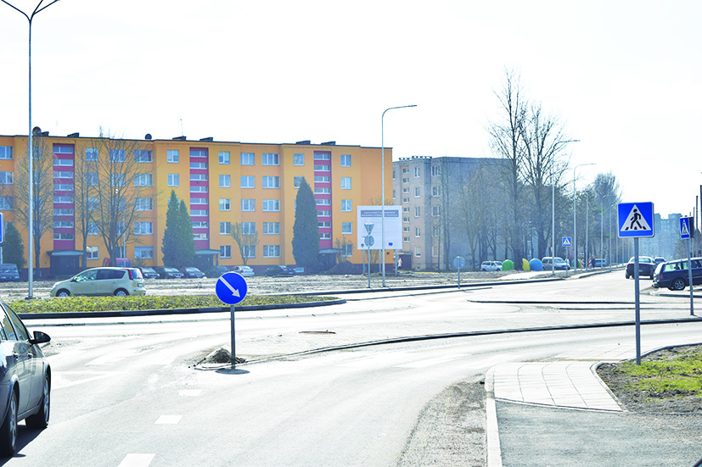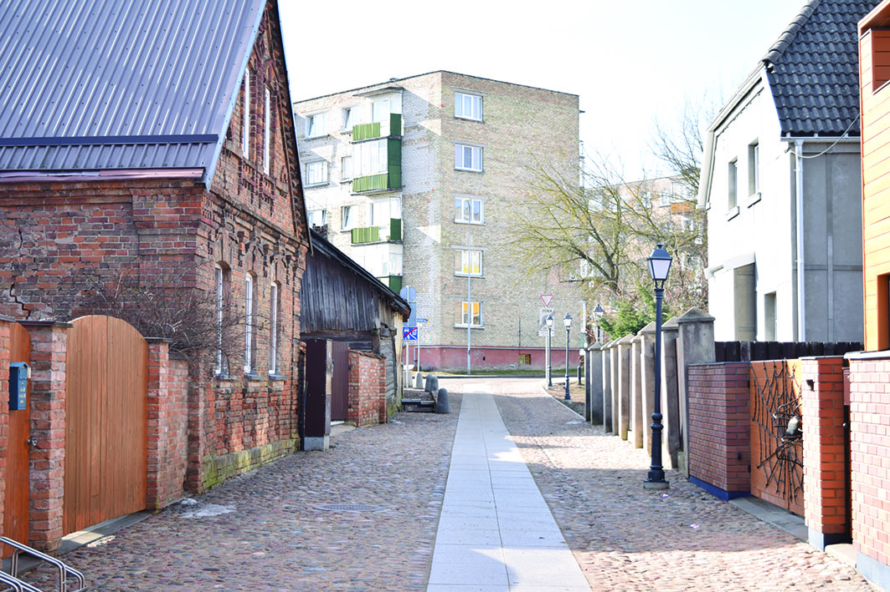

Svarbi miesto transporto arterija – A. Kanapinsko gatvė po rekonstrukcijos pasikeitė iš esmės. Paklota nauja dvisluoksnė asfaltbetonio danga, pakeisti vamzdynai, įrengti lietaus nuotekų tinklai, sutvarkyti šaligatviai.

Trumpiausia Kėdainiuose, vos 70 metrų ilgio, Žydų gatvė atgavo savo pirmapradį istorinį autentiškumą – atkurtas istorinis grindinys. Gatvės viduryje nuspręsta tiesti lygią natūralaus akmens juostą, kad patogiau galėtų judėti pėstieji, dviratininkai bei neįgalieji.

- projekto Kėdainių miesto A. Kanapinsko, P. Lukšio, Mindaugo, Pavasario ir Žemaitės gatvių rekonstrukcija įgyvendinimą (441,6 tūkst. Eur.);
- kompleksišką Pelėdnagių kaimo sutvarkymą (114,3 tūkst. Eur.);
- apleistų (bešeimininkių) pastatų ir kitų aplinką žalojančių objektų likvidavimą (70,0 tūkst. Eur.).

2018 m. buvo vykdomi 2 Valstybės biudžeto finansavimą gavę investiciniai projektai, kurių įgyvendinimui panaudota per 108 tūkst. Eur (2017 m. – 6 projektai už 2 mln. 146 tūkst. Eur; 2016 m. – 8 projektai už 1 mln. 252 tūkst. Eur).

2018 m. Valstybės biudžeto lėšomis:
- baigti Kėdainių r. Truskavos pagr. mokyklos pastato modernizavimo darbai (50,0 tūkst. Eur);
- pradėti lifto įrengimo ir prieigų apie jį sutvarkymo VšĮ Kėdainių ligoninės odontologiniame-laboratoriniame korpuse Kėdainiuose, Budrio g. 5, darbai (58,7 tūkst. Eur).

Kaip ir kasmet, Savivaldybės administracija vykdė projektus (darbus) iš Savivaldybės biudžeto lėšų.
2018 m. Savivaldybės biudžeto lėšomis buvo vykdomi šie pagrindiniai darbai:

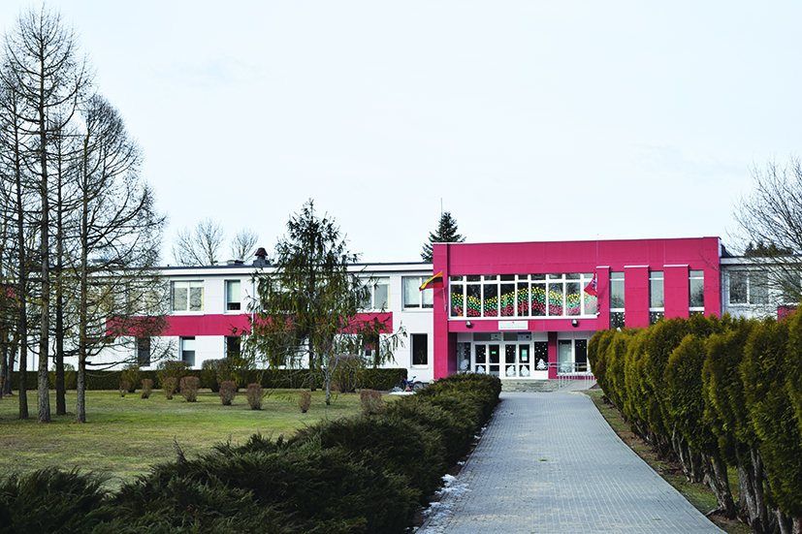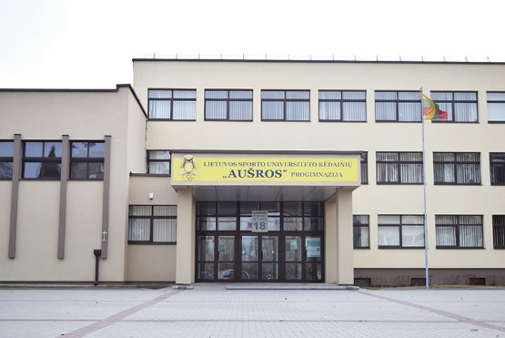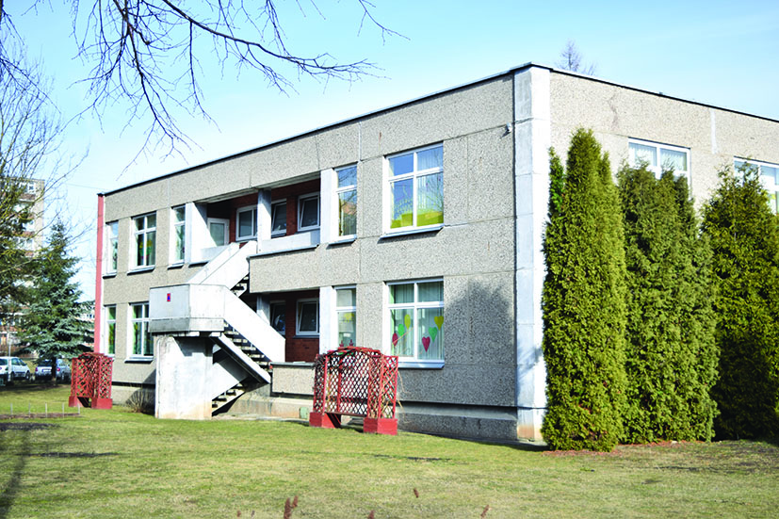

Akademijos gimnazija, Kėdainių Aušros progimnazija, vaikų darželiai-lopšeliai Vaikystė ir Žilvitis

- Akademijos gimnazijos priestato statyba (271,0 tūkst. Eur). Priestatas baigtas statyti, liko tik aplinkos sutvarkymo darbai;
- Lietuvos sporto universiteto Kėdainių Aušros progimnazijos atnaujinimas, kuriant modernias ir saugias erdves (104,0 tūkst. Eur);
- Kėdainių Ryto progimnazijos remontas, kuriant šiuolaikines mokymosi erdves (25,3 tūkst. Eur);
- VšĮ Kėdainių ligoninės nervų ligų ir priėmimo skyriaus remontas (12,9 tūkst. Eur);
- Šėtos socialinio ir ugdymo centro rekonstrukcija (177,3 tūkst. Eur);
- Kėdainių r. gatvių apšvietimo rekonstrukcija / įrengimas / modernizavimas (50,0 tūkst. Eur);

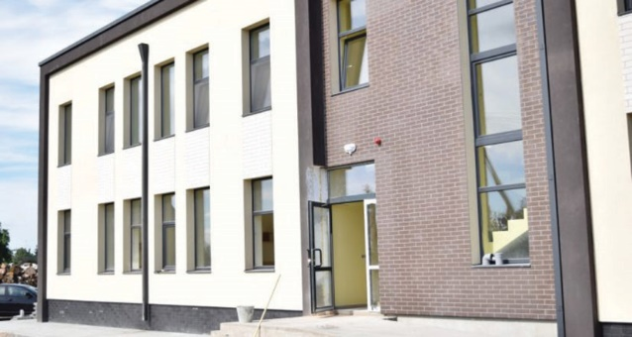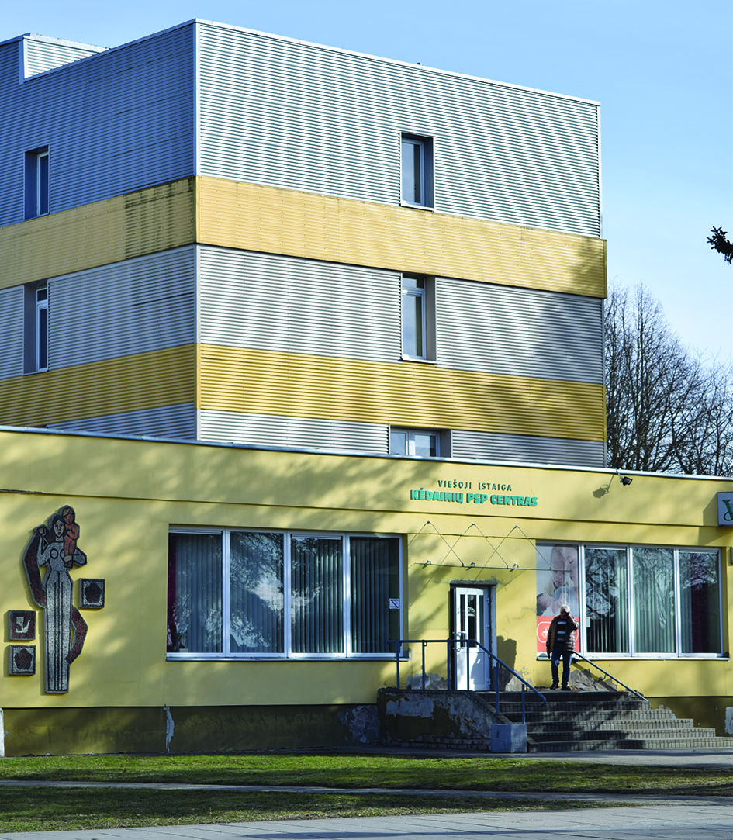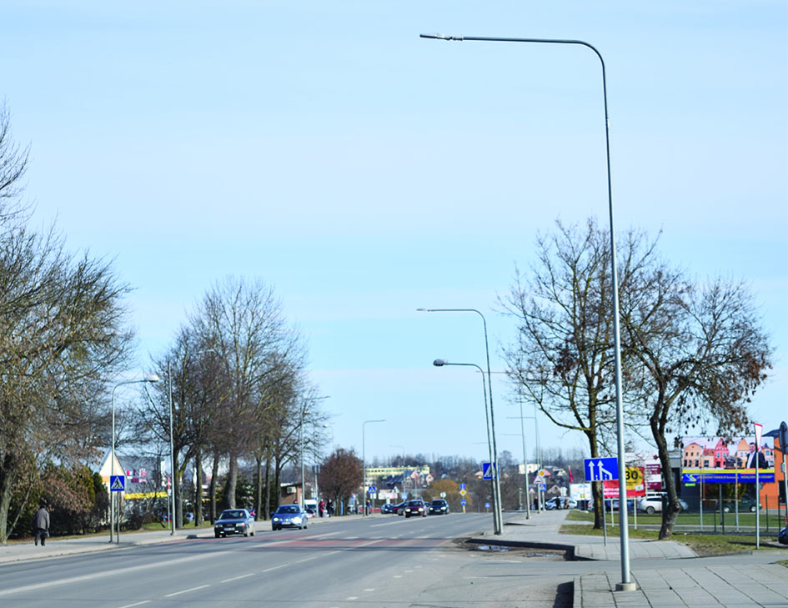

Šėtos socialiniame ir ugdymo centre pastatytas modernus priestatas, kuriame įrengta 16 kambarių (keturi vienviečiai ir likę – dviviečiai), liftas centro gyventojams. Šalia kambarių – erdvios higienos patalpos. Taip pat priestate įrengta salė laisvalaikio praleidimui.

Atnaujinamas ir modernizuojamas Kėdainių pirminės sveikatos priežiūros centro Laboratorinis ir stomatologinis korpusas. Taip pat – Neurologijos ir Skubios pagalbos – priėmimo skyrius. Už 200 tūkst. Eur Kėdainių ligoninė įsigijo naują rentgeno aparatą, už 15 tūkst. Eur jam įrengtas kabinetas.

Visame Kėdainių mieste, net ir atokiausiose jo gatvėse, sumontuoti modernūs LED šviestuvai su pritemdymo funkcija. Tai leidžia taupant elektros energiją gatves bei šaligatvius apšviesti ne tik kai kuriomis valandomis, bet ir visą naktį.

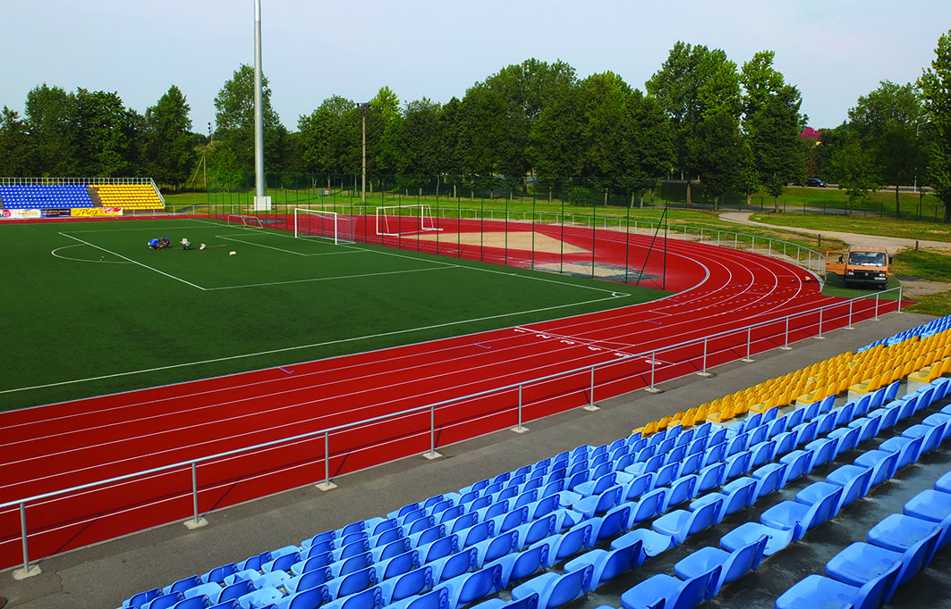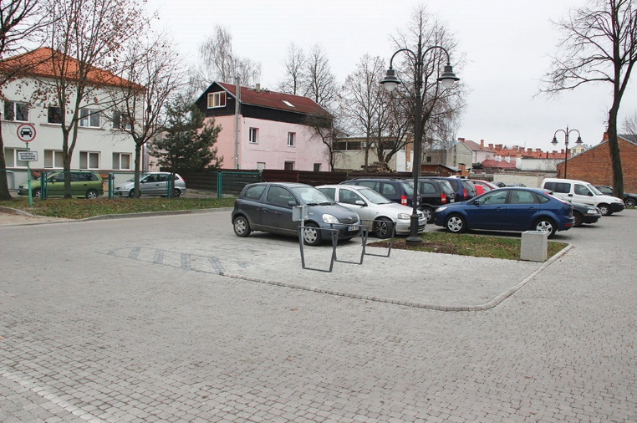

Konsoliduojant privataus verslo ir savivaldybės biudžeto lėšas, tęsta miesto stadiono rekonstrukcija

Įrengtos trys naujos automobilių stovėjimo aikštelės Kėdainių mieste

- Kėdainių miesto stadiono ir atsarginių futbolo, aktyvaus poilsio aikščių bei mašinų stovėjimo aikštelės šalia stadiono rekonstrukcija (180,0 tūkst. Eur);
- Savivaldybės pastato, esančio Didžiosios Rinkos a. 4, Kėdainiuose, rekonstrukcija, įrengiant M. Daukšos viešosios bibliotekos Vaikų ir jaunimo skyrių (236,5 tūkst. Eur);
- Savivaldybės ir socialinio būsto remontas ir langų keitimas (64,0 tūkst. Eur);
- Viešosios aplinkos pritaikymas neįgaliųjų poreikiams (30,0 tūkst. Eur);
- Kėdainių krašto muziejaus, Didžioji g. 19, ekspozicijų atnaujinimas (ekspozicijų ir saugyklų įrangos įsigijimas, ekspozicijos ir saugyklos įrengimas) (100,0 tūkst. Eur);
- Šėtos gimnazijos vidaus patalpų remontas (50,0 tūkst. Eur);
- Truskavos pagrindinės mokyklos sporto salės remontas (40,0 tūkst. Eur);
- Senamiesčio objektų fasadų apšvietimas (31,7 tūkst. Eur);
- Kėdainių J. Paukštelio progimnazijos vidaus patalpų remontas (30,0 tūkst. Eur);
- Kėdainių specialiosios mokyklos remontas (30,0 tūkst. Eur);
- vandentiekio ir buitinių nuotekų tinklų įrengimas, rekonstrukcija ir / ar plėtra Kėdainių mieste (Minareto g., A. Kanapinsko g.) (104,1 tūkst. Eur);
- nuotekų tinklų rekonstrukcija ir plėtra Nociūnuose (59,1 tūkst. Eur);
- vandentiekio tinklų rekonstrukcija ir vandens gerinimo įrenginio statyba Truskavoje (30,0 tūkst. Eur);
- vandentiekio ir nuotekų tinklų plėtra Šlapaberžės kaime (21,0 tūkst. Eur);
- lietaus nuotekų tinklų įrengimas Pavermenio k. Likėnų g. (80,3 tūkst. Eur);
- privažiavimo prie ligoninės nuo Priėmimo skyriaus remontas (49,9 tūkst. Eur);
- Babėnų kvartalo Pergalės g. įrengimas (99,5 tūkst. Eur);
- bendro naudojimo teritorijų priežiūra ir tvarkymas (169,7 tūkst. Eur);
- nauja praktika: seniūnijų keliams žvyruoti papildomai buvo skirta 100,0 tūkst. Eur iš Savivaldybės biudžeto.

2018 m. Kėdainių rajono vietinės reikšmės kelių ir gatvių priežiūrai, remontui, rekonstravimo ir naujos statybos darbams bei saugaus eismo užtikrinimui iš Kelių priežiūros ir plėtros programos (toliau – KPPP) buvo skirta 2 mln. 326,3 tūkst. Eur, t. y. 12 proc. daugiau nei 2017 m. ir 10 proc. daugiau nei 2016 m.

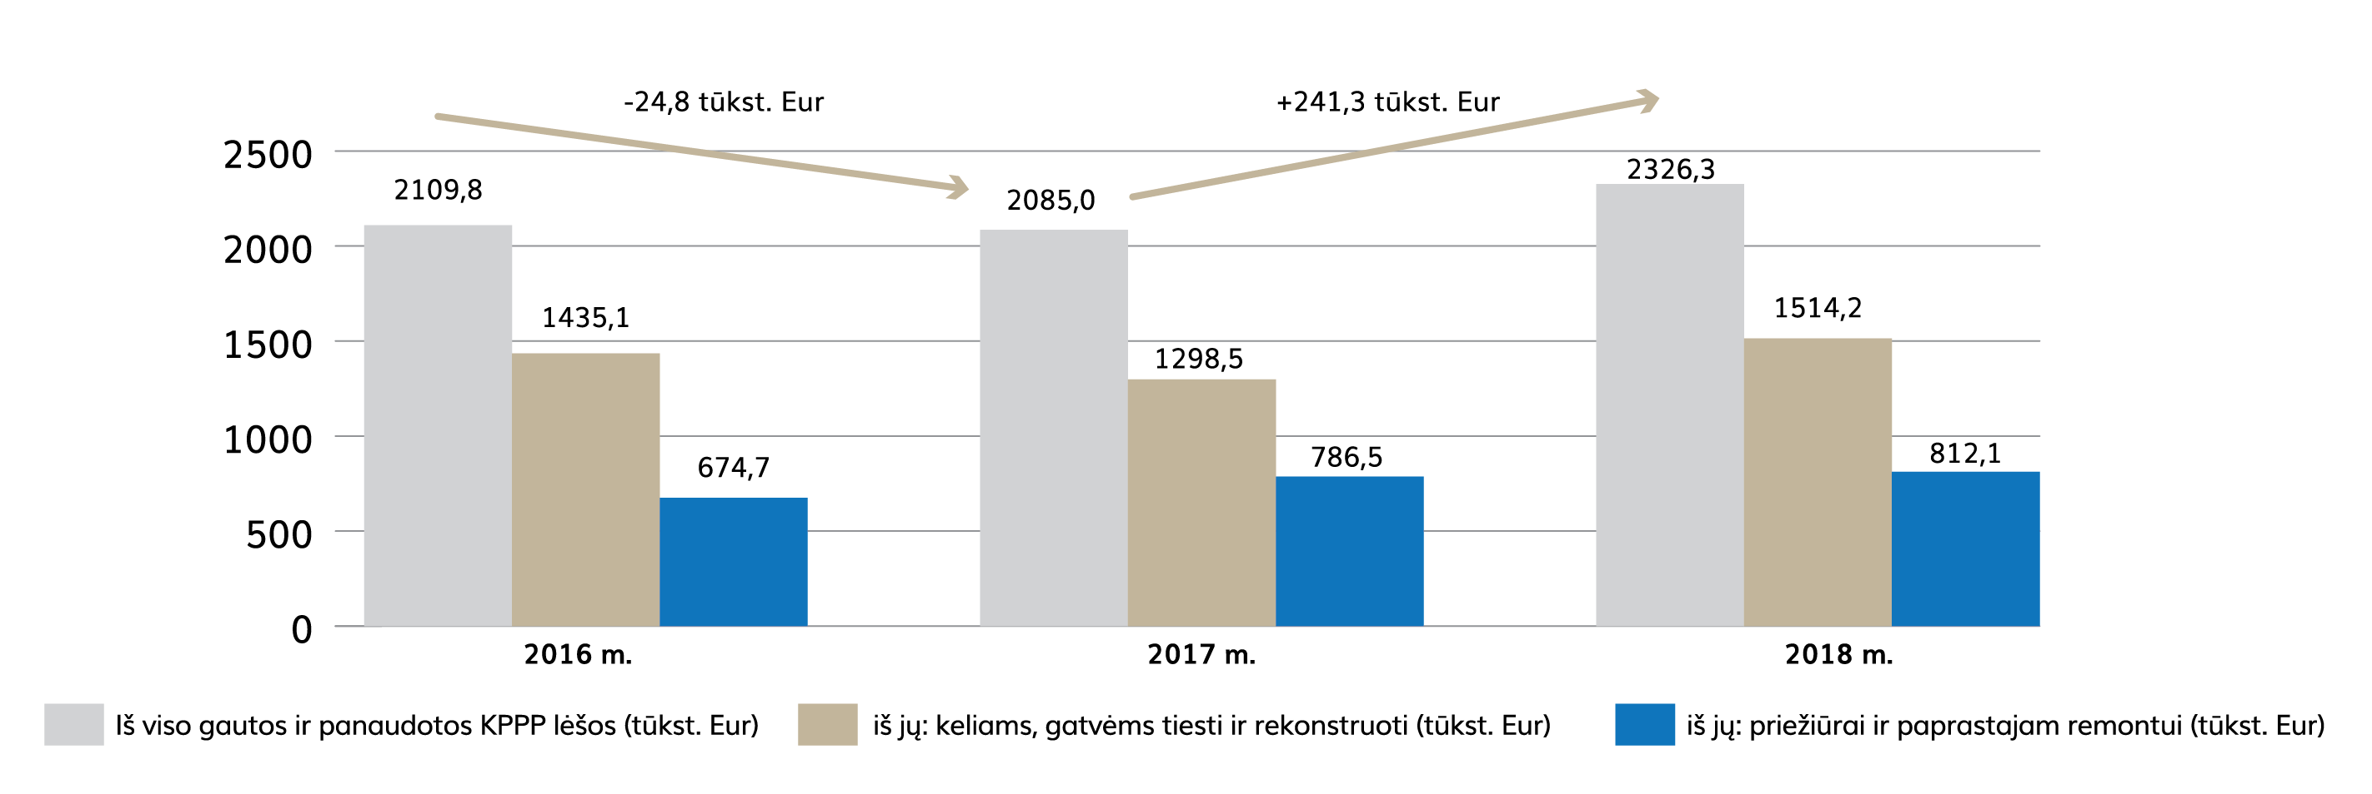

Iš visų KPPP lėšų 577,2 tūkst. Eur tikslinės lėšos buvo skirtos:
- 150,0 tūkst. Eur Kėdainių miesto Pramonės g. ruožui nuo Vakarų ir Cukraus gatvių sankryžos iki Metalistų gatvės rekonstruoti. Papildomai buvo gauta 126,7 tūkst. Eur KPPP rezervo lėšų tolesnei Pramonės g. rekonstrukcijai;
- 300,4 tūkst. Eur Kėdainių miesto Nuokalnės g. rekonstruoti.

Kitos lėšos (1 mln. 749,1 tūkst. Eur) buvo skirtos Kėdainių rajono kelių ir gatvių priežiūrai, remonto, rekonstravimo ir naujos statybos darbams bei saugaus eismo užtikrinimui.

2018 m. miesto ir kaimiškose seniūnijose buvo atlikti gatvių priežiūros ir paprastojo remonto darbai už 723,7 tūkst. Eur. Pagrindiniai iš jų: rajono seniūnijose sustiprinta naujomis medžiagomis žvyruotų kelių ir gatvių už 141,8 tūkst. Eur (7 350 m³); užtaisyta duobių ir išdaužų už 216,5 tūkst. Eur (9 344 m²); atnaujinta asfaltbetonio danga Dotnuvos (1 756 m²), Gudžiūnų (800 m²), Josvainių (1804 m²), Kėdainių (10 250 m²), Krakių (2 195 m²), Pelėdnagių (2 620 m²), Pernaravos (862 m2), Surviliškio (200 m²), Šėtos (1 920 m²), Vilainių (1 518 m²) seniūnijose už 358,5 tūkst. Eur; pakeistos pralaidos po keliais Gudžiūnų seniūnijoje už 7,0 tūkst. Eur.

Miesto ir kaimiškose seniūnijose iš KPPP lėšų buvo kapitališkai remontuotos, rekonstruotos ir / ar įrengtos gatvės už 937,0 tūkst. Eur. Pagrindiniai darbai:
- baigti ar tęsiami 2017 m. pradėti kapitalinio remonto ar rekonstrukcijos darbai Josvainių mstl. Rytų g., Kėdainių m. Žydų, Saviečių k. Ramybės g., Kalnaberžės k. Ąžuolų g. (208,9 tūkst. Eur);
- Dotnuvos sen. išasfaltuota dalis kelio DT-54 (136,0 tūkst. Eur);
- Krakių sen., Krakių mstl. įrengtas pėsčiųjų-dviračių takas (42,3 tūkst. Eur);
- Gudžiūnų sen., Miegėnų k. kapitališkai suremontuota dalis Mechanizatorių g. (41,7 tūkst. Eur);

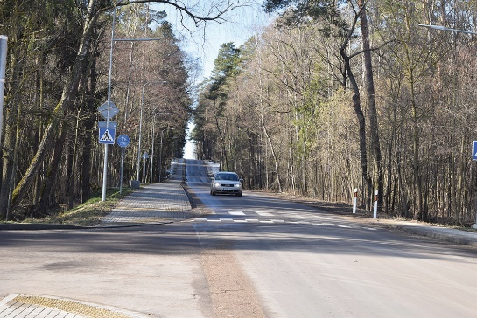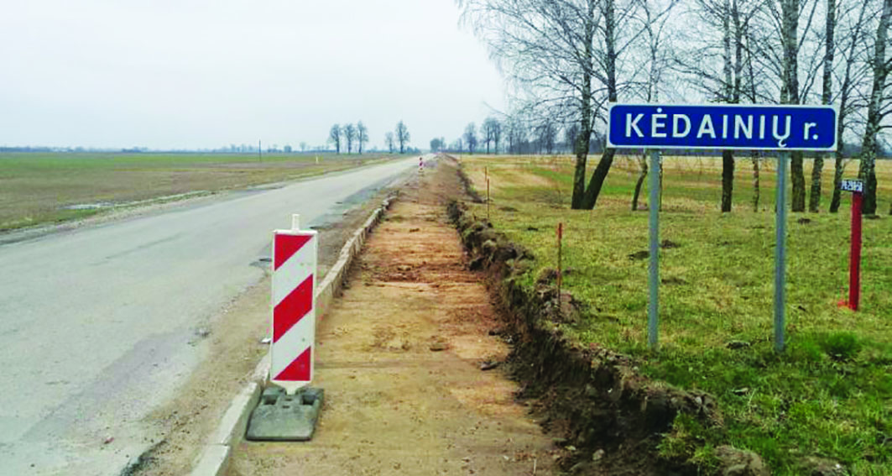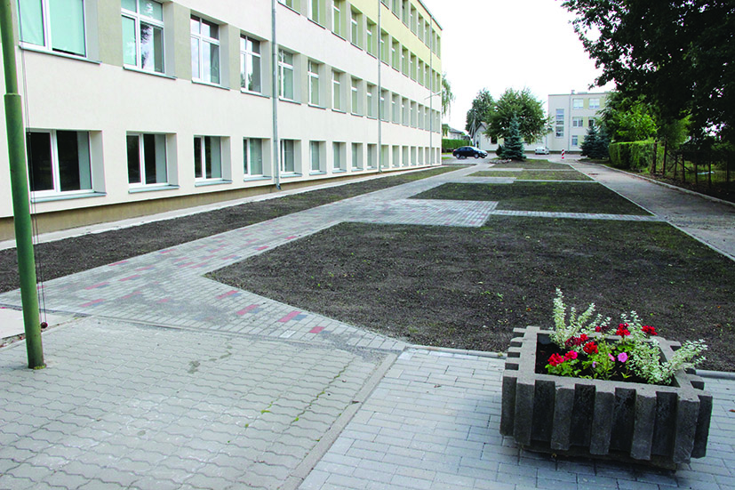

Prasta būkle garsėjusi Nuokalnės gatvė pasikeitė iš esmės. Įrengta nauja asfaltbetonio danga, lietaus nuotekų tinklai ir gatvės LED apšvietimas, naujai paklotas pėsčiųjų-dviračių takas, pastatyti suoliukai ir šiukšliadėžės.

Savivaldybės pastangos prisidėjo ir prie kelio sutvarkymo. Nuo Kėdainių pro Labūnavą link Babtų vedantis plentas Kelių direkcijos lėšomis tapo nepalyginamai saugesnis ir patogesnis, sutvarkyti ir patys pavojingiausi jo ruožai.

Kėdainių J. Paukštelio progimnazijoje atlikti kiemų dangos dalinio remonto darbai. Taip pat sutvarkyti LSU Kėdainių Aušros ir Ryto progimnazijų kiemai.

- Kėdainių m. rekonstruota dalis Dotnuvos g. (197,2 tūkst. Eur);
- kapitališkai suremontuoti S. Jaugelio-Telegos g. ir Skongalio g. šaligatviai (102,6 tūkst. Eur);
- Šėtos sen., Pagirių mstl. kapitališkai suremontuota dalis Ramiosios g. (28,7 tūkst. Eur);
- Vilainių sen., Tiskūnų k. išasfaltuota dalis Tiskūnų g. (63,8 tūkst. Eur);
- taip pat per 2018 m. buvo parengta 15 gatvių rekonstravimo ir kapitalinio remonto techninių projektų (61,9 tūkst. Eur).

Eismo saugumui gerinti buvo skirta 81,7 tūkst. Eur. Kėdainių rajono seniūnijose pastatyti 2 sferiniai veidrodžiai, 248 kelio ženklai ir 4 signaliniai stulpeliai, atlikti horizontalaus gatvių ženklinimo darbai (98 km), Dotnuvos, Gudžiūnų, Josvainių, Pelėdnagių ir Pernaravos seniūnijose pastatyta 240 m plieninių kelio apsauginių aitvarų, įrengti 8 greičio mažinimo kalneliai, Aukštųjų Kaplių k. apšviesta dalis Liepų g., Kėdainių m. bei Josvainių seniūnijose įrengtas 9 perėjų kryptinis apšvietimas, šviesoforuose įrengta 40 vnt. garsinių signalų.

Daugiabučių namų kiemų dangos remonto programai įgyvendinti panaudota 20,0 tūkst. Eur. Ataskaitiniu laikotarpiu suremontuotos duobės Kėdainių miesto daugiabučių namų kiemų blogiausios būklės dangose už 11,5 tūkst. Eur, taip pat bendromis Savivaldybės biudžeto (8,5 tūkst. Eur) ir gyventojų (3,6 tūkst. Eur) lėšomis atnaujinta Akademijos mstl. Ruokio g. 4 daugiabučio namo kiemo danga.

Biudžetinių įstaigų kiemų dangos remonto programai įgyvendinti panaudota 99,9 tūkst. Eur. Atlikti kiemų dangos dalinio remonto darbai šiose įstaigose: Kėdainių Ryto progimnazija, Kėdainių r. Šėtos gimnazija, Kėdainių J. Paukštelio progimnazija, Lietuvos sporto universiteto Kėdainių Aušros progimnazija, mokykla-darželis Puriena bei lopšeliai –- Pasaka ir Žilvitis.

Palyginus atitinkamus 2018 m. duomenis su 2017 m., 2018 m. žemės nuomos mokesčio priskaičiuota 14,5 tūkst. Eur, arba apie 4,1 proc. daugiau, surinkta 21 tūkst. Eur, arba apie 6,1 proc. daugiau. Vertinant 2016–2018 m., matyti žemės nuomos mokesčio priskaitymo didėjimo tendencija. Tam didžiausią įtaką turi žemės vidutinės rinkos vertės padidėjimas.

